ENTREVISTA A MANUEL HIDALGO

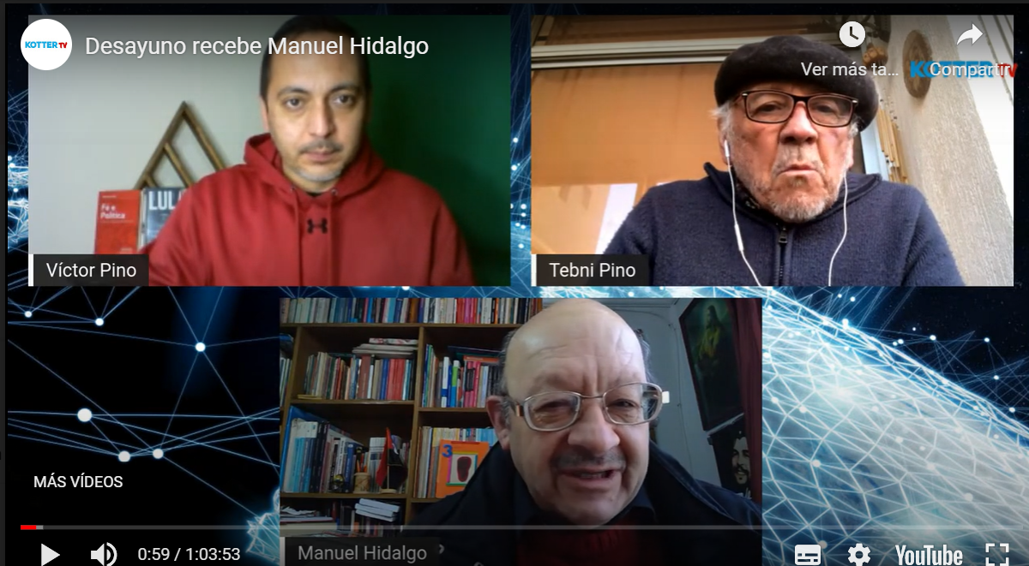

https://www.youtube.com/watch?v=EHPYZDROrI8
Entrevista que le hicieron a Manuel Hidalgo esta mañana, en el programa Desayuno de Kotter TV Brasil. Sobre Migración y la coyuntura política latinoamericana.
Papa Francisco: "América Latina debe liberarse "de imperialismos explotadores" "El sueño de San Martín y Bolívar es una profecía"
https://360noticias.cl/papa-francisco-america-latina-debe-liberarse-de-imperialismos-explotadores-el-sueno-de-san-martin-y-bolivar-es-una-profecia/

